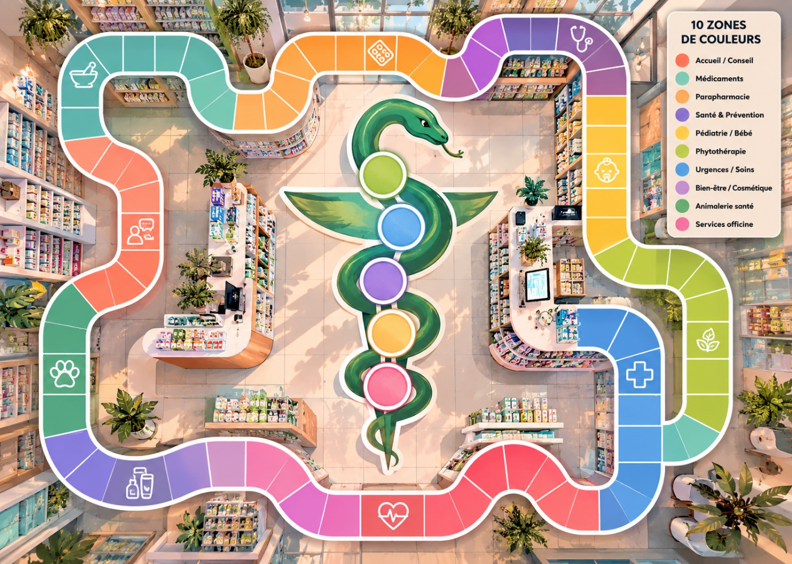
Image non final, il s’agit d’une image généré par intelligence artificiel à partir d’un croquis.
Graphique final du plateau → réalisation avec les graphistes de la MAPI

Plateau : 50 cm x 50 cm → Réalisation avec FabLab (ou extérieur pour carton)
Dé : 3 par boîtes (perte) → Achat extérieur
Petites fiches de couleurs :
- 2 cm x 3 cm
- 10 couleurs de fiches x 8 par couleurs → Réalisation avec FabLab
Cartes de questions :
- 20-30 cartes par thèmes (10 thèmes) = 200-300 cartes
- Recto-verso → Achat extérieur
Boites de rangement pour les cartes → Réalisation avec FabLab
Pions :
- 6 couleurs de pions différentes → Réalisation avec FabLab
- 3 pions par couleurs (perte)

Le tout pour 30 exemplaires

